Cahier des Charges
Modélisation et Simulation de réseaux locaux

Equipe :
- BOUSQUIE Valentin
- CISS Ignace
- ESCUDERO Thomas
- FAKOREDE Samir
- TEISSEDRE Mathieu

Relecture

Date | Nom et Prénom
15/05/2020 | BOUSQUIE Valentin
18/05/2020 | ESCUDERO Thomas
18/05/2020 | BOUSQUIE Valentin
18/05/2020 | FAKOREDE Samir
18/05/2020 | TEISSEDRE Mathieu
22/05/2020 | ESCUDERO Thomas
22/05/2020 | BOUSQUIE Valentin
02/06/2020 | FAKOREDE Samir

Table des matières
Relecture 2
I. Présentation générale du projet 4
A) Résumé 4
B) Les enjeux et les objectifs 5
C) Le besoin 5
D) Présentation de l'équipe 5
E) Planning prévisionnel 5
F) Livrables 5
II. Expression fonctionnelle du besoin 6
A) Périmètre d'utilisation 6
B) Conception graphique 6
1) Les maquettes 6
2) Des icons pour représenter les différents équipements 9
3) La charte graphique 9
C) Spécifications fonctionnelles 10
i. Description du besoin : Bête à cornes 10
ii. Expression fonctionnelle du besoin : Diagramme pieuvre 11
2) Les fonctions principales 12
3) Contraintes techniques 13
D) Spécification techniques 14
1) Les outils utilisés 14
2) La maintenance de l'application 14
III. Cadre de réponse 15

Présentation générale du projet

Résumé

L'application a pour but de répondre aux 3 problématiques suivantes :
- La modélisation d'un réseau local
- La simulation de ce réseau
- La pré-configuration des équipements

Ainsi notre logiciel pourra être utilisé dans plusieurs contextes. Par exemple des utilisateurs novices pourront s'essayer à la mise en place de réseaux locaux et approfondir leurs compétences. Pour des utilisateurs plus réguliers ou "experts", l'interface graphique épurée leur permettra de modéliser rapidement un réseau et de le simuler.

Tout d'abord pour la modélisation d'un réseau, les utilisateurs auront accès à une liste d'équipements classés par catégorie: interconnexion, cablage... Ainsi ils pourront déplacer l'équipement souhaité sur une feuille de dessin. Les équipements de cablage et d'interconnexion permettront de relier les équipements d'extrémités.

En ce qui concerne la simulation, l'utilisateur aura la possibilté de faire "circuler" des paquets entre 2 équipements d'extrémités. Pour cela il choisira le contenu du message(taille du paquet), le destinataire et l'émetteur. En fonction du temps de propagation et du temps d'émission de chaque intermédiaire, un temps en millisecondes sera calculé et affiché à l'utilisateur.

De plus, l'utilisateur aura la possibilité de configurer chaque équipement dans l'application : définir son adresse IP, sa table de routage .... Pour effectuer cette configuration il aura le choix entre une interface graphique ou un terminal. Il pourra également exporter les configurations réalisées dans des fichiers qu'il pourra utiliser pour ses équipements réels.

Les enjeux et les objectifs

Ce projet constitue une partie importante du module de CPO au semestre 6 afin de mettre en pratique nos connaissances en Programmation et Conception Orientée Objet, utiliser une interface graphique (SWING) et également organiser un projet en équipe.

Le besoin
Durant le semestre 5, nous avons participé à la mise en place d'un réseau d'entreprise en utilisant comme équipements actifs et d'extrémités des machines virtuelles avec distribution Linux. La gestion de plusieurs machines n'était pas visuelle et il était très facile de s'y perdre.
La conception d'une application avec une interface graphique s'est donc présentée comme étant un projet interessant à entreprendre afin de proposer un outil pédagogique et facile d'utilisation.

Présentation de l'équipe

Nous sommes une équipe de cinq personnes avec des parcours universitaires différents :
- BOUSQUIE Valentin : DUT Informatique
- CISS Ignace : DUT Réseaux et Télécommunication
- ESCUDERO Thomas : DUT Réseaux et Télécommunication
- FAKOREDE Samir : DUT Informatique
- TEISSEDRE Mathieu : DUT Informatique

Planning prévisionnel

Des versions intermédiaires seront livrées à la fin de sprints de 1 à 2 semaines.

Livrables
La version finale de l'application devra être livrée le 19 Juin 2020.

Expression fonctionnelle du besoin

Périmètre d'utilisation

L'application a pour vocation d'être un outil pédagogique et professionel afin de répondre aux besoins de différents utilisateurs n'ayant pas les mêmes connaissances en administration de réseaux :
- Les étudiants
- Les professeurs
- Les néticiens

Conception graphique

Les maquettes
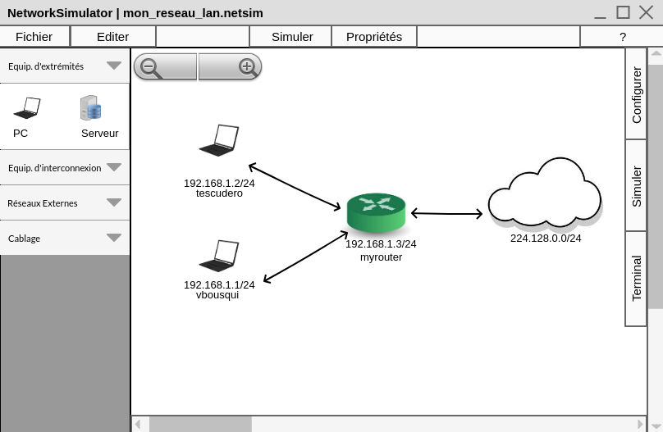Illustration 1: Fenêtre principale
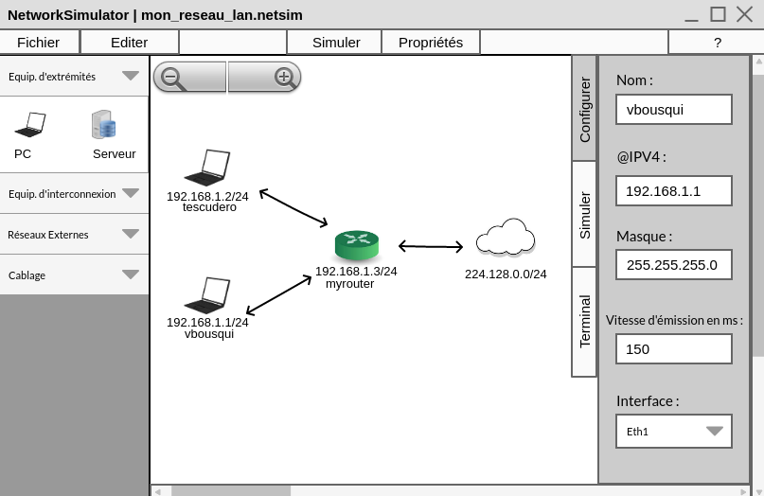Illustration 2: Formulaire de configuration
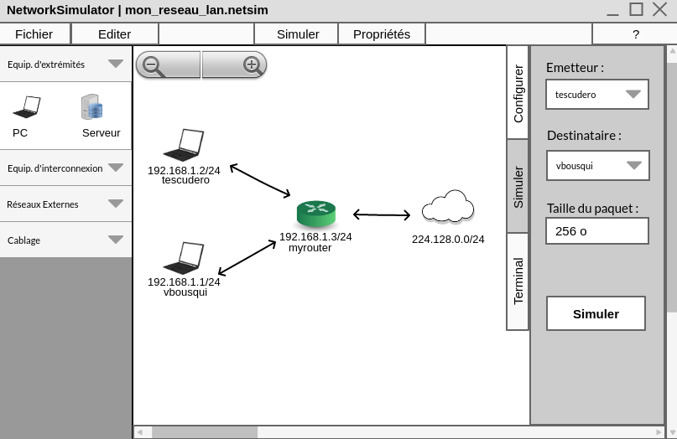Illustration 3: Simulation du réseau
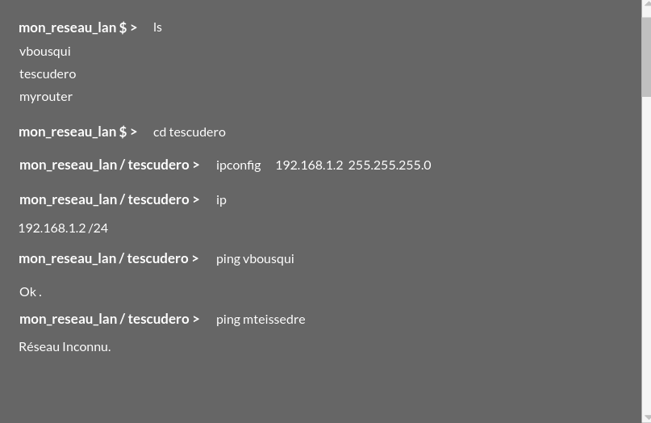Illustration 4: Terminal de commandes
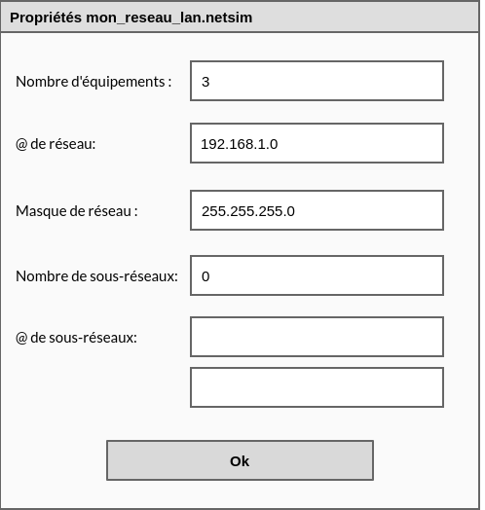Illustration 5: Propriétés du réseau

Des icons pour représenter les différents équipements

Pour faciliter l'aspect visuel du réseau qui va être modélisé, les différents équipements disponibles seront représentés par des icons.

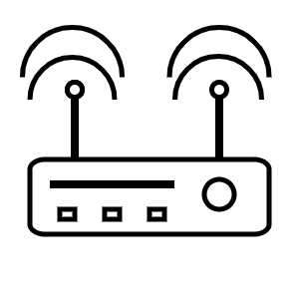
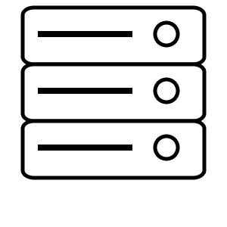
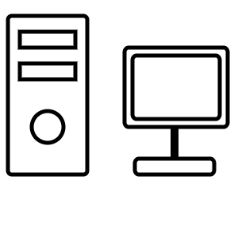

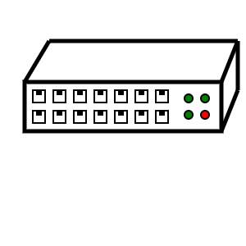


La charte graphique

On souhaite utiliser des couleurs assez sobres comme le montre les maquettes:
- Blanc
- Gris clair
- Noir

Spécifications fonctionnelles

Description du besoin : Bête à cornes
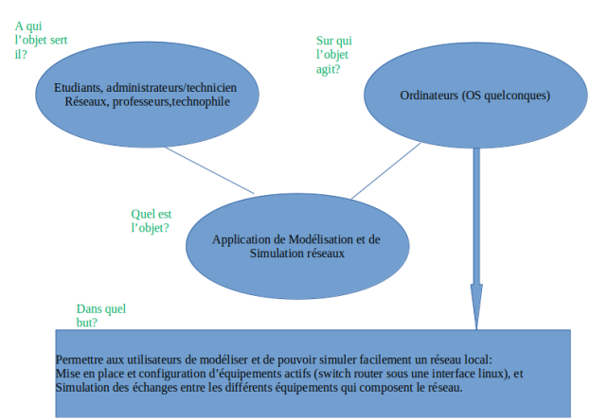Illustration 6: Diagramme Bête à cornes

Expression fonctionnelle du besoin : Diagramme pieuvre

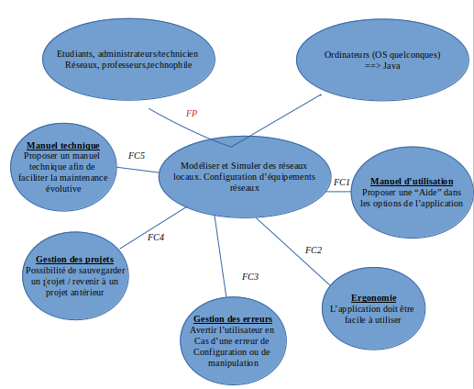Illustration 7: Diagramme pieuvre

Les fonctions principales

Permettre aux utilisateurs de modéliser/simuler des réseaux locaux:
  - Configuration d'équipements actifs (switch/routeurs)
    - Configurer les équipements par ligne de commande ou interfaces graphiques pour les utilisateurs moins expérimentés
  - Relier des équipements entre eux par liaisons filaires ou sans fil pour former un réseau
    - Ethernet, wifi
  - Simuler les échanges entre les différents équipements
    - Connaître le chemin emprunté par le paquet
    - Le temps mis pour relier un équipement A à un équipement B

Contraintes techniques

CONTRAINTES | CRITERES | NIVEAUX D’EXIGENCE
C1  L'application doit être multi-plateforme | L’application doit fonctionner sur n’importe quel système d’exploitation tant que Java est installé. | Aucune différence d’exécution quelque soit le système d'exploitation.
C2  Gestion des erreurs provenant des utilisateurs | Erreurs de configuration d'un équipement:  - Ligne saisie incorrecte  - Commande interdite  Erreurs de manipulation d'équipement.  L'équipement n'a pas assez d'interfaces. | Avertir l'utilisateur sans arrêter le fonctionnement de l'application.
C3  Proposer différents services  réseaux. Ex: dhcp, dns... | Pour DHCP, définir un pool d'adresses pour le réseau.  Pour DNS, associer un nom à chaque adresse IP. | Les services DNS et DHCP doivent s'appliquer seulement aux équipements d'extrémités.
C4  L’application doit pouvoir gérer convenablement les rôles de chaque équipement. | Chaque machine aura un traitement différent lors de la simulation. | Pas de niveau d'exigence.
C5  L’application doit pouvoir gérer la sauvegarde des projets. | Facilité de la sauvegarde. | - Ouvrir et sauver le projet en 2/3 clics.  - Raccourcis claviers.
C6  L’application doit être réactive. | Rapide dans les exécutions de ses différentes fonctionnalités. | Traitements de durée inférieure à 2 secondes.
C7  L'application doit disposer d'un manuel d'utilisation. | Proposer une "Aide" dans les options:  - Fonction de recherche par critères.  - Afficher les différentes commandes réseaux.  - Les aspects techniques de chacun des équipements. | Pas de niveau d'exigence.
C8  Proposer un manuel technique. | - Documents de conception.  - Diagrammes UML représentant le fonctionnement du système. | Pas de niveau d'exigence.

Spécification techniques

Les outils utilisés

Le langage Java: le langage Java permet que l'application soit utilisable sur tout type de système d'exploitation.
L'interface SWING : l'équipe possède déjà des compétences dans la conception d'interfaces SWING.

Les images SVG : SVG est un langage de conception d'images vectorielles, son principal atout est de concevoir des images faciles à dimensionner et s'adaptant facilement sur tous types de page.

La maintenance de l'application

Lors de chaque sprint, une maintenance corrective sera mise en place après les résultats des tests d'intégration.

La maintenance évolutive sera mis en place en début de chaque sprint pour ajouter de nouvelles fonctionnalités à l'application.

Cadre de réponse

C1: L'application sera réalisée en Java, langage fonctionnant quelque soit le système d'exploitation tant que Java version 8 ou supérieur est installé.
C2: Ces erreurs seront traitées grâce à des fonctions de contrôle d'erreurs qui lèveront des exceptions.
C3: Lors de la configuration de chaque équipement, l'utilisateur pourra choisir un service spécifique à celui-ci. Ex: choisir un nom DNS pour son serveur web...
C4: En fonction des choix de conception, chaque équipement sera l'implémentation d'une classe dont le but est d'assurer un traitement spécifique.
C5: Différentes techniques pourront assurer la persistance d'un projet: la sérialisation, la création d'un fichier XML ...
C6: L'architecture de l'application doit permettre d'avoir des traitements rapides et efficaces. La création de diagrammes UML permettra d'optimiser celle-ci.
C7: Depuis l'application, l'utilisateur aura la possibilité d'accéder au manuel d'utilisation. Grâce à un bouton "Option" ou "Aide", il pourra afficher des catégories d'aides et choisir celle qui correspond à son besoin. Il aura également la possibilité de télécharger l'intégralité du manuel d'utilisation.
C8: Le document technique sera fourni à chaque itération, il disposera de tous les diagrammes UML et documents de conception réalisés au cours du sprint.

Index des illustrations
Illustration 1: Fenêtre principale 6
Illustration 2: Formulaire de configuration 7
Illustration 3: Simulation du réseau 7
Illustration 4: Terminal de commandes 8
Illustration 5: Propriétés du réseau 8
Illustration 6: Diagramme Bête à cornes 10
Illustration 7: Diagramme pieuvre 11

